Фоторепортаж о проведении спортивного развлечения «А ну-ка, девочки!», посвященного Международному женскому дню 8 Марта для детей старшего дошкольного возраста.

Провела: инструктор ФИЗО Токарева Л.Е. 6.03.2023 г,

**Цель:** создание позитивного настроения.  
**Задачи:**  
- формировать стремление активно участвовать в спортивных развлечениях;  
- развивать сообразительность, взаимопомощь;  
- воспитывать чувство удовлетворения от участия в коллективной деятельности.

Наши милые девчушки,  
Озорные хохотушки!  
Мы желаем вам добра,  
Дней везучих, волшебства!  
  
Не скучайте, не грустите,  
Лишь с улыбкою ходите!  
С 8 Марта вас! Ура!  
Счастья, радости, добра!

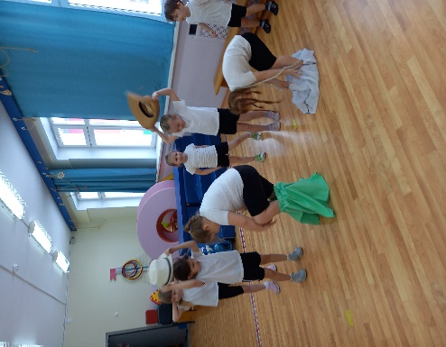 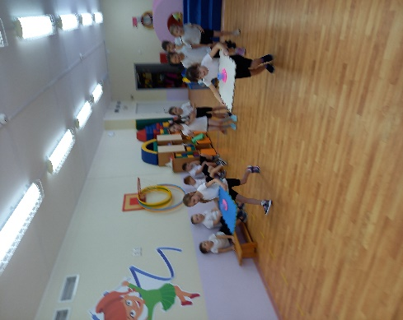 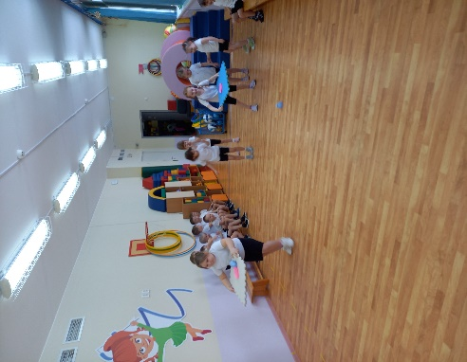

гр.№4 гр.№6 гр.№4

Эстафета «Модница» Эстафета «Завтрак для мамы и бабушки»

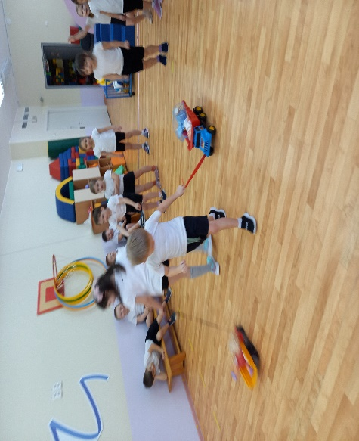 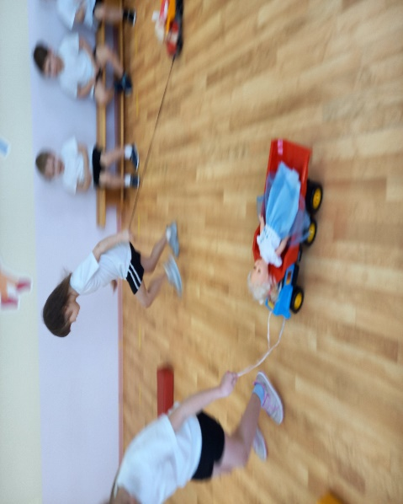

гр№6 Эстафета «Автоледи» гр№4

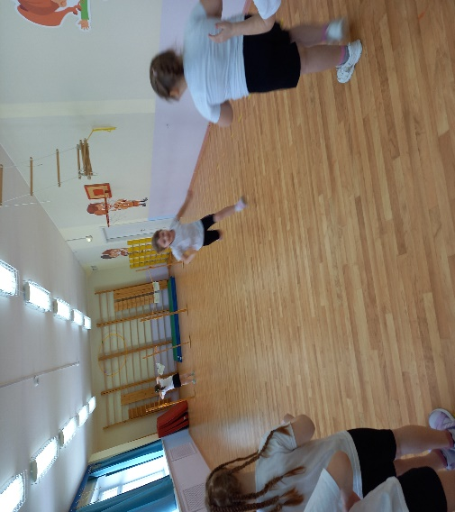 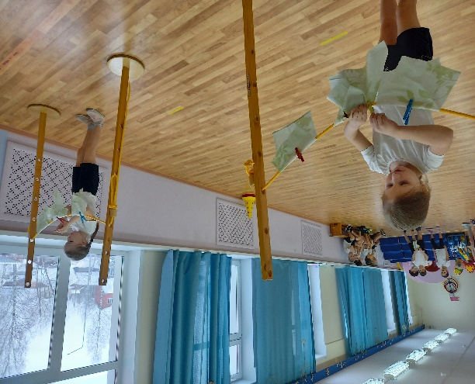

гр.№4 Эстафета «Мамины помощницы» гр.№6

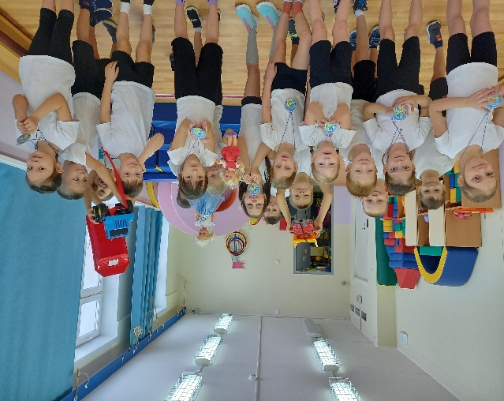 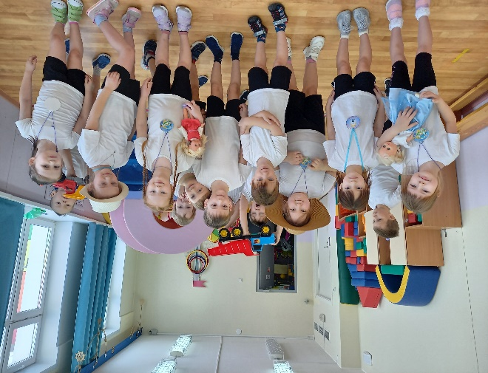

гр.№6 Фото на память. гр.№4

В преддверии праздника 8 Марта девочки в спортивном зале показали себя во всей своей красоте. Они были и хозяюшками, и помощницами, и модницами, и спортсменками, и автоледи! А мальчики болельщиками и джентльменами!

По окончании праздника девочки награждены медальками «Самые спортивные» и громкими аплодисментами.